ĐỀ THI GIỮA HỌC KÌ 1 TOÁN 6 THCS PHAN ĐÌNH GIÓT NH 2019-2020
Thời gian làm bài : 90 phút
- TRẮC NGHIỆM (2 điểm) Khoanh tròn trước câu trả lời đúng:
Câu 1 : Cho tập hợp N = {6;8;11} khi đó :
- 11∉N B. {8;11}⊂ N C. N⊂{8;11} D. {9} ∈N
Câu 2 : Kết quả của phép tính 3⁴.3⁷ bằng
- 3¹¹ B. 3²⁸ C. 9¹¹ D. 6¹¹
Câu 3 : Tổng 11.9.5.2 – 45 chia hết cho :
- 2 và 3 B. 2 và 9 C. 3 và 5 D. 5 và 9
Câu 4 : Điều kiện để hai tia AB và AC đối nhau :
- Điểm C nằm giữa A và B C. Điểm B nằm giữa A và C
- Điểm A nằm giữa C và B D. A, B, C thẳng hàng
- TỰ LUẬN
Bài 1 : (2,5 điểm) : Thực hiện phép tính (tính nhanh nếu có thể) :
- 445 – 52 + 155 + 452 b) 12.143 - 43.12
- 100 – [60 – ( 9-2)²] .3² c) 30 : {175 : [355 - (135+37.5)]}
Bài 2 : (2,5 điểm) : Tìm x biết :
- 12( x – 1 ) : 3 = 72 b) 4^{x-1} + 1²⁰¹⁹ = 257
- chia hết cho 2,5,9 c) x ⋮ 13 và 20 < x < 70
Bài 3 : (2,5 điểm) : Cho điểm O thuộc đường thẳng xy. Lấy điểm M thuộc tia Oy sao cho đoạn thẳng OM=6cm, lấy điểm N thuộc tia Ox sao cho đoạn thẳng ON=4 cm.
- Tia nào trùng với Ox? Tia nào trùng với Oy?
- So sánh độ dài đoạn thẳng OM và ON? Trong ba O,M,N điểm nào nằm giữa 2 điểm còn lại?
- Lấy điểm G bất kỳ không thuộc đường thẳng xy. Hỏi qua 4 điểm G, O,M, N trên hình vẽ ta vẽ được bao nhiêu đoạn thẳng? Kể tên các đoạn thẳng đó?
Bài 4 : (0.5 điểm) Cho A = 1 +3 + 3² + 3³ + …..+ 3²⁰¹⁸ + 3²⁰¹⁹. Chứng tỏ rằng A ⋮ 4
- MỘT SỐ BÀI KHÁC
Bài 5. Tìm số tự nhiên n biết 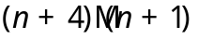
Bài 6. Cho 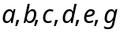 là các chữ số, trong đó 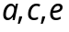 khác 0. Chứng minh rằng nếu 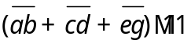 thì 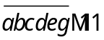
Bài 7. (Xuân La-2018-2019)
a) Cho A = 11⁹ + 11⁸ + 11⁷ +…+11 + 1. Chứng minh rằng A ⋮ 5
b) Chứng minh rằng với mọi số tự nhiên n thì n² + n + 1 không chia hết cho 4.
---- Hết -----
ĐỀ THI GIỮA HỌC KÌ 1 TOÁN 6 QUẬN HÀ ĐÔNG NH 2019-2020
I. TRẮC NGHIỆM KHÁCH QUAN (2,0 điểm)
Chọn chữ cái trước câu trả lời đúng (viết vào bài làm)
Câu 1. Số phần tử của tập hợp 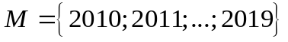 là:
A. phần tử. B. 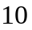 phần tử. C. 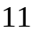 phần tử. D. 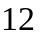 phần tử.
Câu 2. Kết quả của phép tính 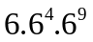 là:
A. 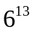. B. 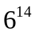. C. 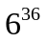. D. 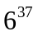.

Câu 3. Tập hợp  các số tự nhiên nhỏ hơn là ước của là:
A. 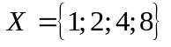. B. 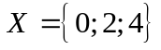. C. 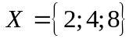. D. 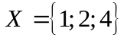.
Câu 4. Hai tia đối nhau trong hình vẽ bên là

A. Tia 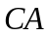 và tia 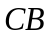. B. Tia  và tia 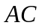.
C. Tia và tia . D. Tia 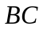 và tia 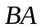.
II. TỰ LUẬN (8,0 điểm)
Câu 1. (1,0 điểm)
Gọi 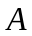 là tập hợp các số tự nhiên nhỏ hơn ; 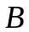 là tập hợp các số tự nhiên lẻ lớn hơn và nhỏ hơn 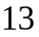 .
Hãy viết các tập hợp  và bằng cách liệt kê các phần tử.
Câu 2. (2,0 điểm) Thực hiện các phép tính sau:
a) 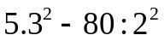 b) 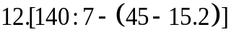
Câu 3. (2,0 điểm) Tìm số tự nhiên biết:
a) 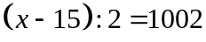 b) 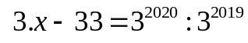
Câu 4. (2,5 điểm)
Vẽ hai tia đối nhau 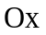 và 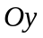 . Lấy điểm thuộc tia , điểm  thuộc tia
a) Viết tên các tia trùng nhau gốc 
b) Hai tia 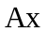 và  có đối nhau không? Vì sao ?
c) Trong ba điểm 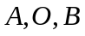 điểm nào nằm giữa hai điểm còn lại?
Câu 5. (0,5 điểm) Cho 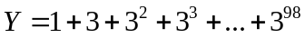. Chứng tỏ rằng 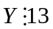
---- Hết -----

